IntroductionToVM

Unit 4

Resource Manager Templates
Припустимо, я хочу створити копію віртуальної машини з тими ж налаштуваннями. Я б міг створити образ ВМ, завантажити його в Azure і використовувати як основу для нової ВМ. Однак цей процес неефективний і забирає багато часу. Azure надає мені можливість створити шаблон, за допомогою якого можна створити точну копію ВМ.

Шаблони Resource Manager - це файли JSON, які визначають ресурси, необхідні для розгортання мого рішення.

Я можу створити шаблон ресурсу для своєї ВМ. У меню ВМ, у розділі Автоматизація вибираю Експорт шаблону.

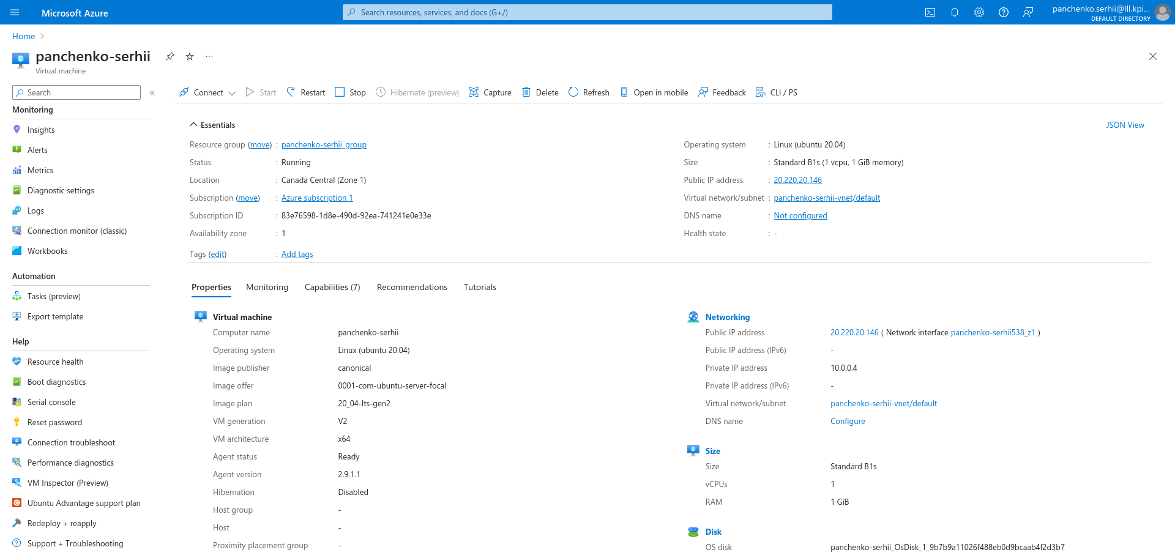

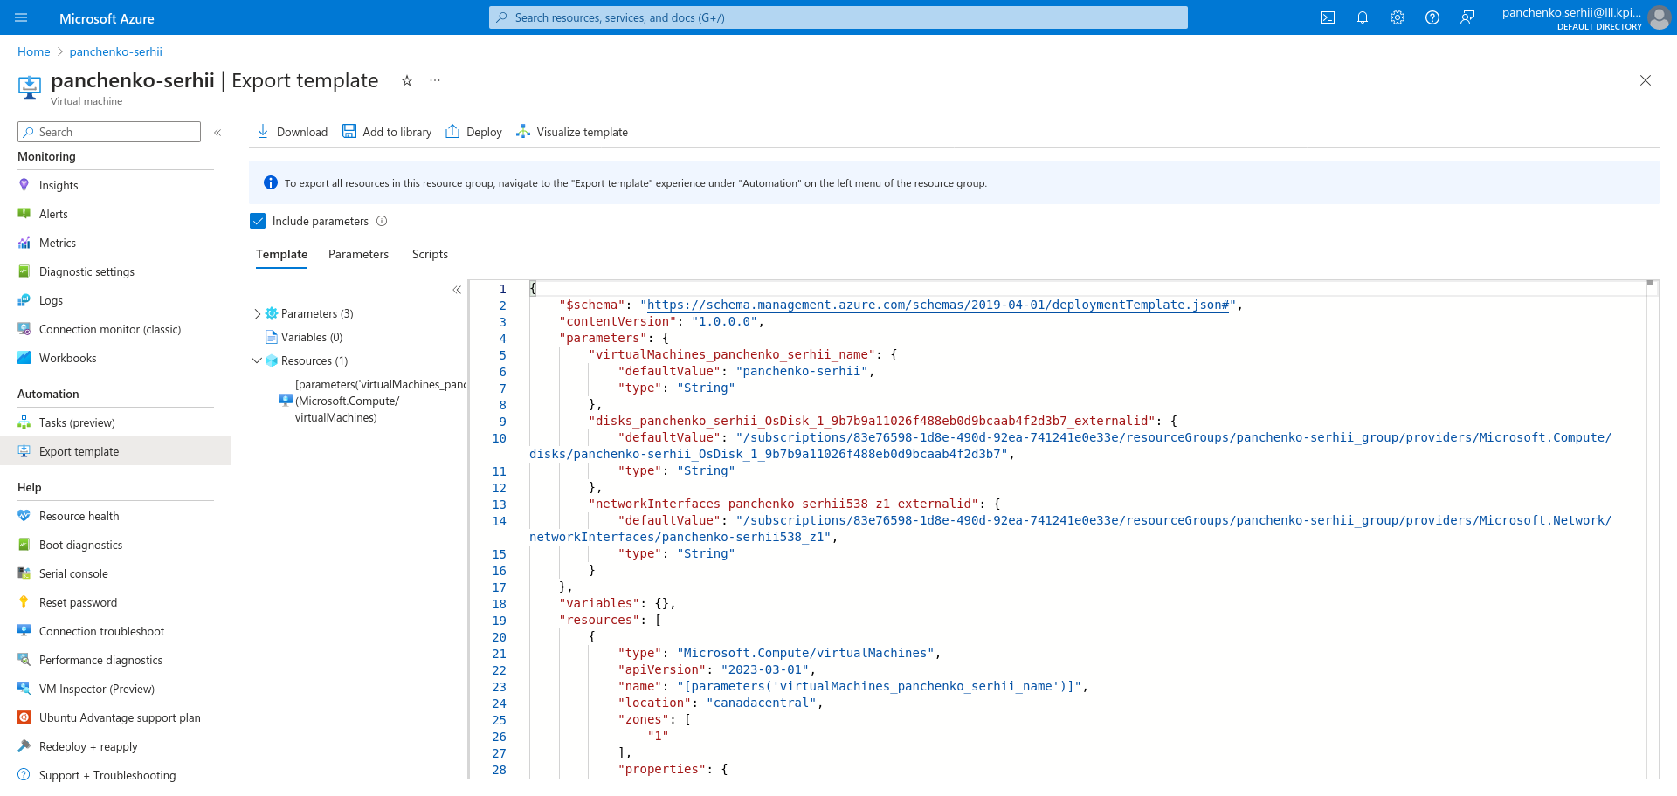

Azure CLI
Одним із способів скриптової взаємодії з Azure через командний рядок є Azure CLI.

Azure CLI - це кросплатформенний інструмент командного рядка від Microsoft для управління ресурсами Azure, такими як віртуальні машини та диски, з командного рядка. Він доступний для Linux, macOS, Windows, або в браузері за допомогою Cloud Shell.

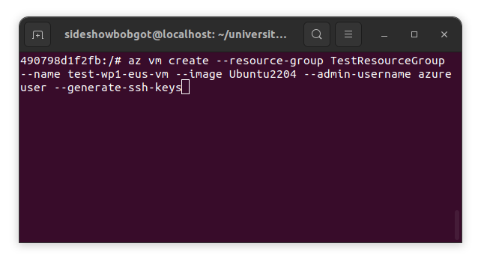
Наприклад, за допомогою CLI я можу створити Azure ВМ за допомогою команди az vm create.

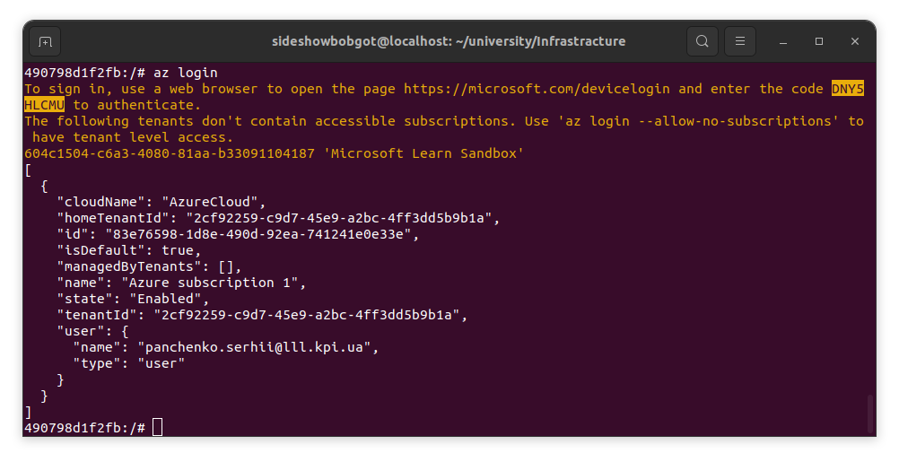

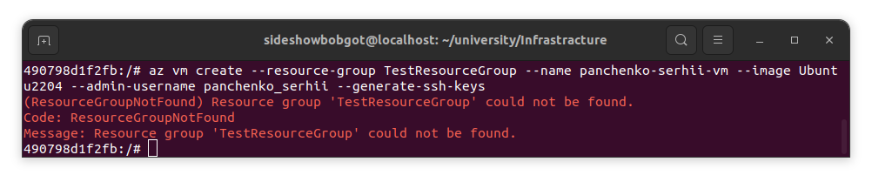

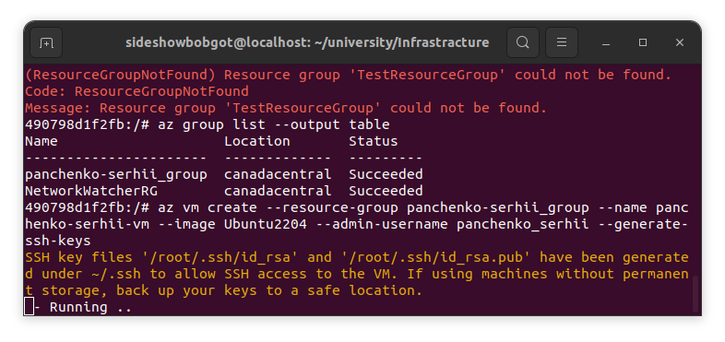
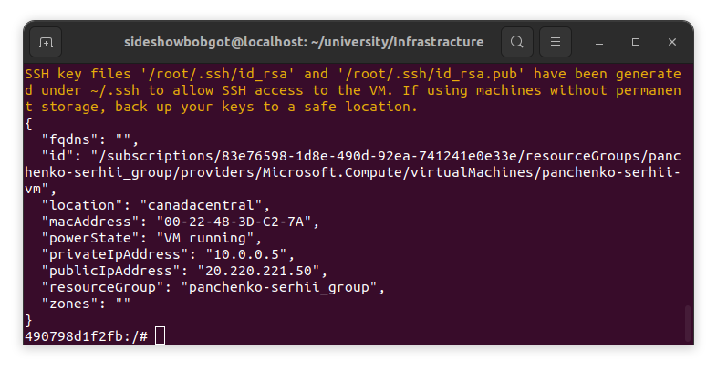

Auto-shutdown
Автовимкнення - це функція в Azure, яка дозволяє автоматично вимикати ВМ за розкладом. Я використовую Автовимкнення, щоб заощаджувати кошти, переконуючись, що мої ВМ не працюють, коли вони не потрібні. Я можу налаштувати розклад автовимкнення на щоденне або тижневе виконання, а також вказати часовий пояс для розкладу.

Щоб перейти до функції Автовимкнення в ВМ в порталі Azure, я переходжу на плитку ВМ у порталі, натискаю на "Автовимкнення" у розділі "Операції" і потім налаштовую параметри автовимкнення згідно з моїми уподобаннями.

